Foto | Bestandsnaam | Fotobijschrift
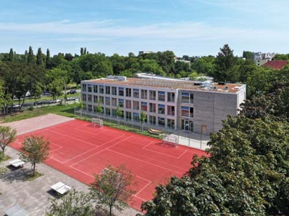 | RichardBrink_HomebBerlin_01 | De hoofdstad heeft in 2017 met het ‘Berliner Schulbauoffensive’ een investeringsprogramma in het leven geroepen om aan de stijgende behoefte aan onderwijsplekken te voldoen en heeft onder meer gekozen voor modulaire houten gebouwen.  Foto: Richard Brink GmbH & Co. KG
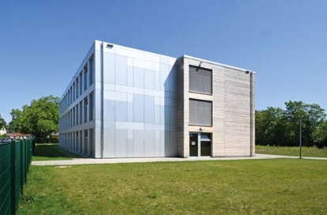 | RichardBrink_HomebBerlin_02 | Architectenbureau NKBAK uit Frankfurt am Main ontwierp een gebouw van tien meter hoog, een bruto vloeroppervlak van 2.950 m² en drie verdiepingen op 52 x 20 meter dat uit 96 ruimtemodules bestaat.  Foto: Richard Brink GmbH & Co. KG
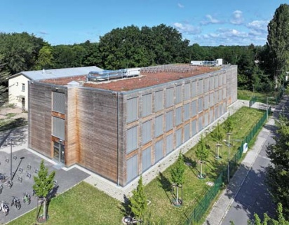 | RichardBrink_HomebBerlin_03 | Voor de gevelafwatering van de houten modulaire extra gebouwen (HOMEB) van de Oostenrijkse planner Kaufmann Bausysteme werd de drainagegoot ‘Stabile Air’ van Richard Brink GmbH & Co. KG gebruikt.  Foto: Richard Brink GmbH & Co. KG
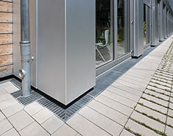 | RichardBrink_HomebBerlin_04 | Naast de gevelgoten behoren binnenhoeken, buitenhoeken en putten ook tot de leveringsomvang van de Oost-Westfaalse metaalwarenfabrikant, net als de maasroosters op maat met uitsparing voor een regenpijp.  Foto: Richard Brink GmbH & Co. KG
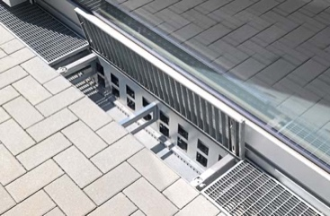 | RichardBrink_HomebBerlin_05 | De ‘Stabile Air’ zorgt dankzij zijn ventilatieopeningen voor constante ventilatie en voorkomt door de afstand ten opzichte van de gevel dat er water opstijgt als gevolg van capillaire krachten. Het hout is zodoende langdurig beschermd tegen vocht.  Foto: Richard Brink GmbH & Co. KG
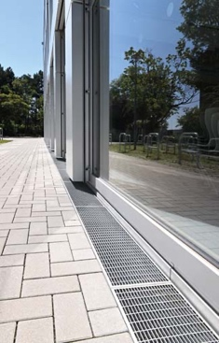 | RichardBrink_HomebBerlin_06 | De fundering van het gebouw wordt op maat omgeven door een goot van thermisch verzinkt staal met een totale lengte van 141 meter. Naast diverse standaardmaten biedt de fabrikant ook maatproducten met een bijkomende uitkraging voor deur- en raamdagkantdieptes en bijpassende roosters, wat zorgt voor een professionele en visueel aantrekkelijke afwerking.  Foto: Richard Brink GmbH & Co. KG
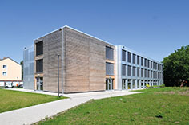 | RichardBrink_HomebBerlin_07 | De gevels zelf zijn gemaakt van vurenhout en aluminium panelen. Dankzij het modulaire prefabricageniveau tot 90% kunnen de disciplines op de bouwlocatie optimaal op elkaar aansluiten, wat de bouwtijd van een HOMEB terugbrengt tot vier maanden.  Foto: Richard Brink GmbH & Co. KG
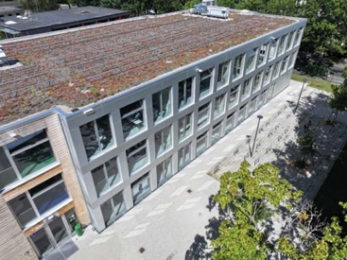 | RichardBrink_HomebBerlin_08 | De extensieve dakvergroening wordt - afgestemd op de lokale omstandigheden - voorzien van verschillende stellages voor zonnestroomsystemen, zodat de HOMEB-scholen ook scoren op het gebied van duurzaamheid.  Foto: Richard Brink GmbH & Co. KG
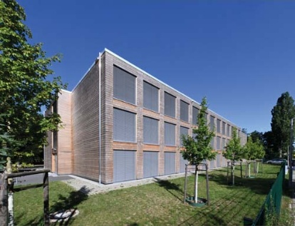 | RichardBrink_HomebBerlin_09 | De drempelvrije gebouwen beschikken elk over 16 klaslokalen, acht gemeenschappelijke ruimtes en een mensa en bieden plek aan meer dan 400 leerlingen. Met behulp van in totaal 32 gebouwen worden in Berlijn zo'n 13.000 nieuwe onderwijsplekken gecreëerd.  Foto: Richard Brink GmbH & Co. KG

